ГУАП

КАФЕДРА №42

ОТЧЕТ   
ЗАЩИЩЕН С ОЦЕНКОЙ

ПРЕПОДАВАТЕЛЬ

|  |  |  |  |  |
| --- | --- | --- | --- | --- |
| доцент, кандидат тех. наук |  |  |  | Н. В. Богословская |
| должность, уч. степень, звание |  | подпись, дата |  | инициалы, фамилия |

|  |
| --- |
| ОТЧЕТ О ЛАБОРАТОРНОЙ РАБОТЕ №5 |
| ТРЕБОВАНИЯ ПОЛЬЗОВАТЕЛЕЙ |
| по курсу: ТЕОРИЯ ИНФОРМАЦИОННЫХ ПРОЦЕССОВ И СИСТЕМ |
|  |

РАБОТУ ВЫПОЛНИЛ

|  |  |  |  |  |  |
| --- | --- | --- | --- | --- | --- |
| СТУДЕНТ ГР. № | 4121 |  |  |  | А.М. Антонов |
|  |  |  | подпись, дата |  | инициалы, фамилия |

Санкт-Петербург 2024

**СОДЕРЖАНИЕ**

**1.** **Определение и документирование бизнес-требований** 4

1.1 Исходные данные 4

1.2. Возможности бизнеса 4

1.3. Бизнес-цели 5

1.4. Критерии успеха 5

1.5. Положение о концепции 5

1.6. Бизнес-риски 5

1.7. Предположения и зависимости 5

1.8 Основные функции 6

1.9 Объем первоначально запланированной версии 6

1.10 Объем последующих версий 6

1.12 Ограничения и исключения 6

**2. Бизнес-контекст** 7

2.1 Профили заинтересованных лиц 7

2.2 Приоритеты проекта 7

2.3 Особенности развертывания 7

2.4 Спецификация требований пользователя 8

**3. Функциональные требования** 11

3.1 Функция системы управление пользователями 11

3.1.1 Описание 11

3.1.2 Функциональные требования 11

3.2 Функция системы учета бронирований 11

3.2.1 Описание 11

3.2.2 Функциональные требования 11

3.3 Функция системы заказа трансфера 12

3.3.1 Описание 12

3.3.2 Функциональные требования 12

3.4 Функция системы просмотра истории бронирований 12

3.4.1Описание 12

3.4.2 Функциональные требования 12

3.5 Функция системы отмены бронирования 13

3.5.1Описание 13

3.5.2 Функциональные требования 13

**4.** **Бизнес-правила** 14

**5.** **Определение требований к данным** 15

5.1 Логическая модель данных 15

5.2 Словарь данных 15

**6.** **Нефункциональные требования: атрибуты качества ПО.** 19

6.1 Отзывчивость 19

6.2 Надёжность и безопасность 19

6.3 Эффективность использования ресурса 19

**7.** **Уточнение требований: диаграммы бизнес-процессов BPMN** 20

**8.** **Создание прототипа** 21

1. **Определение и документирование бизнес-требований**

## 1.1 Исходные данные

Необходимо создать интернет-магазин для продажи брендовой одежды. Данный онлайн-магазин станет платформой, где пользователи смогут выбирать и приобретать продукцию известных мировых брендов одежды на удобных для них условиях. Основанием для создания такого интернет-магазина является высокий спрос на качественную и модную одежду, доступную для покупки онлайн с возможностью быстрой доставки.

Цель: Автоматизировать процесс выбора товаров, оформления заказа, оплаты и получения обратной связи от клиентов.

Актуальность: Сегодня удобство процесса покупки и скорость доставки играют ключевую роль в привлечении покупателей к онлайн-торговле, особенно в сегменте брендовой одежды.

## 1.2. Возможности бизнеса

Наш интернет-магазин является продолжением и расширением существующего офлайн-магазина одежды. Благодаря нашему офлайн-магазину, мы уже заработали репутацию среди клиентов, что является значительным конкурентным преимуществом. Мы знаем, что покупатели ценят качество нашей продукции и уровень обслуживания. У нас уже налажены связи с надежными поставщиками, что позволит быстро и эффективно расширить ассортимент товаров в интернет-магазине. Мы можем предложить дополнительные линии продукции, основываясь на запросах клиентов.

Одной из ключевых бизнес-задач является интеграция онлайн-платформы с текущими процессами розничной торговли для расширения охвата целевой аудитории и повышения объемов продаж. Офлайн-магазин успешно функционирует, но его возможности ограничены территориальной доступностью и рабочим временем. Интернет-магазин позволит устранить эти ограничения, предлагая клиентам возможность выбора и покупки продукции круглосуточно и независимо от их местоположения.

Рынок модной одежды является высококонкурентным, и наше преимущество заключается в том, что мы уже завоевали доверие клиентов через наш офлайн-магазин. Онлайн-платформа обеспечит нашим клиентам удобство, расширит ассортимент за счет дополнительных поставок и предложит уникальные акции для интернет-пользователей. Сравнительные преимущества нашего интернет-магазина заключаются в сочетании высокого качества одежды с удобством онлайн-шопинга и быстрой доставкой.

Решение задачи расширения доступа к брендовой одежде через интернет-магазин соответствует тенденциям рынка, где все больше покупателей предпочитают совершать покупки онлайн. Развитие технологий и цифровизации торговли дает нам возможность использовать платформы электронной коммерции для автоматизации процесса выбора, покупки и доставки товаров.

Типичными клиентами интернет-магазина будут люди, которые уже являются покупателями офлайн-магазина, а также новые клиенты, которые ценят брендовые вещи и удобство интернет-шопинга. Критичные требования к качеству включают интуитивно понятный интерфейс, безопасные методы оплаты и надежную логистику для своевременной доставки товаров.

## 1.3. Бизнес-цели

• Увеличение количества клиентов интернет-магазина:

В течение первого года после запуска интернет-магазина планируется привлечь 5000 новых клиентов. Это будет достигнуто за счет активной рекламной кампании, улучшенного пользовательского интерфейса и расширенного ассортимента брендовой одежды.

• Рост выручки от онлайн-продаж:

Через 6 месяцев с момента запуска ожидается увеличить выручку от онлайн-продаж на 20%. Это станет возможным благодаря внедрению гибкой системы оплаты, предложению уникальных акций для интернет-пользователей и улучшенной логистике для быстрой доставки товаров.

## 1.4. Критерии успеха

1. Количество зарегистрированных пользователей:

Критерий успеха: Привлечение 5000+ активных пользователей в течение первых 6 месяцев после запуска интернет-магазина.

Как измеряется: Количество новых регистраций на сайте и оформленных заказов.

Факторы под контролем: Эффективная маркетинговая стратегия, удобный интерфейс сайта, разнообразие ассортимента товаров.

Факторы вне контроля: Экономическая ситуация и изменения в потребительских предпочтениях.

2. Удовлетворенность пользователей:

Критерий успеха: Уровень удовлетворенности пользователей должен быть не менее 85% по итогам первых 12 месяцев.

Как измеряется: Опросы пользователей, рейтинги товаров и отзывы на платформе.

Факторы под контролем: Качество продукции, оперативная поддержка, удобство пользования сайтом.

Факторы вне контроля: Личные предпочтения пользователей и конкуренция на рынке.

3. Завершение заказов:

Критерий успеха: Не менее 80% пользователей, начавших оформление заказа, успешно завершат покупку.

Как измеряется: Процент успешно завершенных заказов от общего числа начатых.

Факторы под контролем: Удобство процесса оформления заказа, безопасность платежей, качество обслуживания клиентов.

Факторы вне контроля: Личная мотивация пользователей и внешние факторы (например, изменения в ценах или наличии товара).

4. Финансовые показатели:

Критерий успеха: Достижение целевого роста выручки на 30% в первый год работы интернет-магазина.

Как измеряется: Сравнение финансовых показателей до и после запуска платформы.

Факторы под контролем: Привлечение платных клиентов, эффективность маркетинговых акций и система ценообразования.

Факторы вне контроля: Экономическая ситуация на рынке и покупательская способность.

## 1.5. Положение о концепции

Для людей, ищущих качественную брендовую одежду с удобным и быстрым онлайн-доступом;

Который нуждается в 24/7 доступе к широкому ассортименту, удобстве покупок и быстрой доставке;

Эта LVShop - интернет-магазин брендовой одежды;

Является категория продукта: платформой электронной коммерции;

Который предлагает интуитивно понятный интерфейс, персонализированные рекомендации, безопасные методы оплаты и быструю доставку;

В отличие традиционных офлайн-магазинов с ограниченным рабочим временем и ассортиментом;

Наш продукт обеспечивает круглосуточный доступ к эксклюзивной брендовой одежде, удобство онлайн-шопинга и надежную логистику, что повышает удовлетворенность клиентов и способствует росту продаж.

## 1.6. Бизнес-риски

1. Рыночная конкуренция

Описание: Высокая конкуренция на рынке модной одежды может снизить долю рынка нового интернет-магазина.

Риск: Появление новых игроков или усиление существующих конкурентов может затруднить привлечение клиентов и удержание их внимания.

2. Временные факторы

Описание: Сложности в соблюдении сроков разработки и запуска интернет-магазина.

Риск: Задержки в запуске платформы могут привести к упущенным возможностям и снижению интереса со стороны потенциальных клиентов.

3. Приемлемость для пользователей

Описание: Пользовательский интерфейс и опыт могут не соответствовать ожиданиям целевой аудитории.

Риск: Низкая удовлетворенность пользователей может привести к высокому уровню отказов от покупок и отрицательным отзывам.

4. Проблемы, связанные с реализацией

Описание: Технические проблемы, связанные с платформой, включая ошибки и сбои в работе.

Риск: Проблемы с производительностью, безопасностью и функциональностью могут негативно сказаться на репутации магазина и доверии клиентов.

5. Возможные негативные факторы, влияющие на бизнес

Описание: Экономические колебания, изменения в потребительских предпочтениях и внешние факторы (например, пандемии, изменения законодательства).

Риск: Негативные экономические условия могут снизить покупательскую способность, а изменения в модных тенденциях могут сделать ассортимент менее привлекательным.

## 1.7. Предположения и зависимости

Предположения

1. Предположение о спросе:

Мы предполагаем, что интерес к брендовой одежде будет оставаться высоким среди целевой аудитории в течение следующего года, что позволит обеспечить стабильный поток клиентов.

2. Предположение о пользовательском опыте:

Мы предполагаем, что предложенный интерфейс и функционал интернет-магазина будут удобными и интуитивно понятными для пользователей, что приведет к высокой степени удовлетворенности и повторным покупкам.

3. Предположение о маркетинговых стратегиях:

Мы предполагаем, что выбранные маркетинговые стратегии (реклама в социальных сетях, SEO и email-маркетинг) будут эффективными для привлечения целевой аудитории.

4. Предположение о надежности поставщиков:

Мы предполагаем, что поставщики смогут обеспечить своевременную доставку качественных товаров, что позволит поддерживать ассортимент интернет-магазина.

5. Предположение о технологиях:

Мы предполагаем, что выбранные технологии и платформы для разработки интернет-магазина будут устойчивы и смогут поддерживать ожидаемую нагрузку пользователей.

Зависимости

1. Зависимость от внешних поставщиков:

Успех интернет-магазина зависит от способности поставщиков обеспечить стабильные поставки брендовой одежды и поддерживать конкурентоспособные цены.

2. Зависимость от технологической инфраструктуры:

Запуск интернет-магазина зависит от наличия необходимой технической инфраструктуры, включая серверы, системы безопасности и интеграцию с платежными системами.

3. Зависимость от рыночных условий:

Рынок модной одежды подвержен изменениям в трендах и потребительских предпочтениях, что может повлиять на ассортимент и стратегию продаж.

4. Зависимость от законодательства:

Изменения в законодательстве, касающемся электронной торговли, защиты прав потребителей или налогообложения, могут повлиять на операции интернет-магазина.

5. Зависимость от маркетинговых усилий:

Успех проекта зависит от эффективности рекламных и маркетинговых кампаний, которые должны привлекать клиентов и повышать узнаваемость бренда.

## 1.8 Основные функции

• Просмотр ассортимента (ViewCatalog)

Описание: Пользователи могут просматривать полный ассортимент брендовой одежды с фильтрами по категориям, размерам и брендам.

• Добавление в корзину (AddToCart)

Описание: Возможность добавления товаров в корзину для последующей покупки.

• Оформление заказа (Checkout)

Описание: Пользователи могут оформить заказ, выбрав способ доставки и оплаты.

• Отслеживание статуса заказа (TrackOrder)

Описание: Пользователи могут отслеживать статус своего заказа в реальном времени.

• Пользовательские отзывы (UserReviews)

Описание: Возможность оставлять отзывы и оценки на приобретенные товары.

• Поддержка пользователей (CustomerSupport)

Описание: Чат-бот и служба поддержки для быстрого решения проблем и ответов на вопросы.

## 1.10 Объем последующих версий

В первоначальную версию интернет-магазина брендовой одежды будут включены следующие основные функции:

Просмотр ассортимента (ViewCatalog)

Описание: Пользователи смогут просматривать полный ассортимент брендовой одежды, используя фильтры по категориям, размерам и брендам. Данная функция обеспечит легкость навигации и возможность быстрого поиска нужного товара.

Добавление в корзину (AddToCart)

Описание: Пользователи смогут добавлять товары в корзину, что позволит им собирать желаемые покупки перед оформлением заказа. Функция будет включать возможность изменения количества товара и удаления товаров из корзины.

Оформление заказа (Checkout)

Описание: Функция оформления заказа позволит пользователям вводить данные для доставки и выбора метода оплаты. Это обеспечит удобный и быстрый процесс завершения покупки.

Отслеживание статуса заказа (TrackOrder)

Описание: Пользователи смогут отслеживать статус своих заказов через личный кабинет, а также получать уведомления о статусе заказа по электронной почте.

Пользовательские отзывы (UserReviews)

Описание: Пользователи смогут оставлять отзывы и оценки на товары, что поможет другим клиентам при выборе продукции и повысит доверие к интернет-магазину.

Поддержка пользователей (CustomerSupport)

Описание: Интеграция чата для поддержки пользователей, которая будет доступна 24/7. Это обеспечит быструю помощь в решении проблем и ответах на вопросы клиентов.

Регистрация и авторизация (UserRegistration)

Описание: Пользователи смогут создавать учетные записи и входить в систему, что позволит им сохранять историю заказов и личные данные для более удобного совершения покупок в будущем.

Объем последующих версий

В рамках поэтапной эволюции интернет-магазина брендовой одежды планируется внедрение дополнительных функций и улучшений после выпуска первоначальной версии.

• Версия 1.0 будет запущена в первый месяц и будет включать следующие основные функции:

Просмотр ассортимента (ViewCatalog)

Добавление в корзину (AddToCart)

Оформление заказа (Checkout)

Отслеживание статуса заказа (TrackOrder)

Пользовательские отзывы (UserReviews)

Поддержка пользователей (CustomerSupport)

Регистрация и авторизация (UserRegistration)

• Версия 1.1, запланированная на третий месяц после запуска, будет включать:

Персонализированные рекомендации (PersonalizedRecommendations)

Расширенные фильтры поиска (AdvancedSearchFilters)

• Версия 1.2 ожидается через шесть месяцев и предложит:

Интеграцию программы лояльности (LoyaltyProgram)

Функцию "Список желаемого" (Wishlist)

Опции доставки (DeliveryOptions)

• Версия 1.3, которая планируется на девятый месяц, будет включать:

Мобильное приложение (MobileApp)

Улучшенную аналитику (EnhancedAnalytics)

• Версия 1.4, запланированная на двенадцатый месяц, представит:

Виртуальную примерку (VirtualFittingRoom)

Интеграцию с социальными сетями (SocialMediaIntegration)

Опции возврата и обмена (ReturnExchangeOptions)

## 1.12 Ограничения и исключения

• Отсутствие поддержки мобильных приложений в первоначальной версии

Первая версия интернет-магазина не будет иметь полноценного мобильного приложения, что ограничит удобство использования для пользователей, предпочитающих мобильные устройства.

• Нет функции виртуальной примерки в версии 1.0

Возможность виртуальной примерки одежды не будет доступна в первой версии. Это может снизить уровень доверия пользователей к онлайн-покупкам.

• Ограниченные методы оплаты в первоначальной версии

В первой версии будет ограниченный набор методов оплаты. Возможности, такие как оплата через криптовалюту или рассрочка, не будут доступны.

• Отсутствие расширенной аналитики на начальном этапе

Начальная версия не будет включать расширенные аналитические инструменты для отслеживания поведения пользователей на сайте, что может затруднить оптимизацию пользовательского опыта.

• Не предусмотрены интеграции с внешними системами в первой версии

В первую версию не будут включены интеграции с внешними CRM или ERP-системами, что ограничит автоматизацию процессов управления запасами и заказами.

• Отсутствие функции "Опции возврата и обмена" в первоначальной версии

Пользователи не смогут самостоятельно инициировать возврат или обмен товара в первой версии, что может снизить уровень удовлетворенности покупателей.

• Нет поддержки нескольких языков в первой версии

Первая версия будет доступна только на одном языке, что ограничит доступ к интернет-магазину для пользователей, говорящих на других языках.

• Ограниченный ассортимент товаров на старте

В первоначальной версии интернет-магазина будет ограниченный ассортимент товаров по сравнению с тем, что ожидается в будущем. Некоторые популярные бренды и категории товаров могут быть недоступны.

# **2. Бизнес-контекст**

## 2.1 Профили заинтересованных лиц

Таблица 1 -– Классы пользователей

|  |  |  |
| --- | --- | --- |
| Имя | Численность | Описание |
| Покупатель | 5000+ пользователей | Покупатели смогут просматривать полный ассортимент брендовой одежды, добавлять товары в корзину, оформлять заказы. |
| Администратор | 10 сотрудников | Администраторы смогут управлять контентом на платформе, обновлять информацию о товарах, ценах. Удаление учетных записей пользователей. Загрузка отчётов о продажах, популярных товаров. |
| Аналитики | 5 сотрудников | Формирование отчётов о продажах, популярных товаров. |
| Руководители | 3 сотрудника | Руководители смогут получать доступ к сводным отчетам о продажах, анализировать данные по продуктам и категориям товаров. |

## 2.2 Приоритеты проекта

• Просмотр ассортимента (ViewCatalog)

• Добавление в корзину (AddToCart)

• Оформление заказа (Checkout)

• Поддержка пользователей (CustomerSupport)

## 2.3 Особенности развертывания

1. Инфраструктурные изменения

Серверное оборудование: Для хостинга интернет-магазина потребуется мощное серверное оборудование с достаточной производительностью для обработки запросов пользователей. Рекомендуется использовать выделенные серверы или облачные решения для обеспечения масштабируемости и доступности.

Сетевые ресурсы: Обеспечение стабильного и быстрого доступа к интернет-магазину требует надежного интернет-соединения с достаточной пропускной способностью. Это важно для обработки большого числа одновременных пользователей, особенно в периоды пиковой нагрузки.

Хранилище данных: Необходимо организовать безопасное и масштабируемое хранилище данных для хранения информации о пользователях, товарах и заказах. Рекомендуется использовать базы данных, которые поддерживают высокую доступность и резервное копирование.

Бэкапы и восстановление данных: Установить регулярные процедуры резервного копирования данных для защиты информации пользователей и обеспечения восстановление системы в случае сбоя.

2. Доступ пользователей

Регистрация пользователей: Все пользователи должны пройти процесс регистрации, чтобы получить доступ к системе. Необходимо обеспечить простоту и безопасность процесса регистрации, а также возможность восстановления пароля.

Разграничение доступа: Необходимо определить уровни доступа для различных категорий пользователей:

Покупатели: Доступ к функциям просмотра товаров, добавления в корзину, оформления заказов и отслеживания статусов.

Администраторы: Доступ к управлению ассортиментом, заказами, пользователями и аналитике.

Руководители: Доступ к отчетам и аналитике для оценки объемов продаж и эффективности работы магазина.

3. Миграция данных

План миграции данных: Если имеется существующая база данных (например, от офлайн-магазина), необходимо разработать план миграции данных в новую систему. Это включает:

Подготовку данных для переноса (очистка и структурирование).

Определение методов миграции (импорт данных через API или CSV-файлы).

Тестирование миграции для проверки целостности и корректности перенесенных данных.

4. Обучение пользователей

Обучение администраторов и менеджеров: Провести обучение для всех пользователей системы, чтобы они могли эффективно работать с новыми инструментами. Это включает ознакомление с интерфейсом, основными функциями и процессами.

Документация: Создание документации и руководств пользователя для облегчения освоения системы. Это может включать FAQs, видеоуроки и инструкции.

## 2.4 Спецификация требований пользователя

На рисунке 1 представлена диаграмма вариантов использования для разрабатываемой информационной системы.

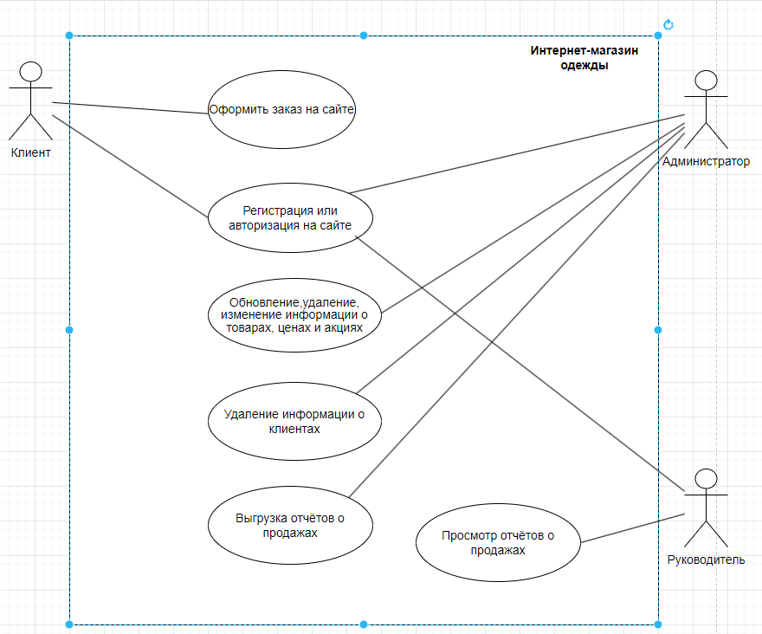

Рисунок 1 – Диаграмма Use Case

**1.2 Оформление заказа на сайте.**

Цель: приобрести одежду через интернет-магазин.

Предусловие: пользователь зарегистрирован и авторизован на сайте интернет-магазина.

Триггер: пользователь выбирает товар в каталоге одежды.

**Основной сценарий:**

1. Система предлагает пользователю выбрать категорию товара (мужская или женская одежда), а также выбирает определённый тип товара (рубашки, шорты, кофты и тд.).

2. Система отображает выбранные товары.

3. Пользователь с помощью встроенного фильтра указывает размер, цвет и стоимость товара.

4. Система отображает страницу товара с выбранными характеристиками, ценой и доступными скидками.

5. Пользователь нажимает кнопку «Добавить в корзину» под карточкой товара.

6. Система добавляет выбранный товар в корзину и предлагает перейти к оформлению заказа.

7. Пользователь переходит в корзину и нажимает кнопку «Оформить заказ».

8. Система предлагает пользователю ввести данные для доставки (адрес, способ доставки) и данные для оплаты (например, карту).

9. Пользователь вводит данные для доставки и оплаты, затем нажимает кнопку «Подтвердить заказ».

10. Система проверяет данные и списывает оплату за заказ.

11. Система подтверждает успешное оформление заказа, отправляет пользователю подтверждение на электронную почту и отображает информацию о доставке.

**Расширения:**

1а. Товар отсутствует на складе

1а1. Система уведомляет пользователя о недоступности товара.

1а2. Пользователь может выбрать аналогичный товар или вернуться к поиску.

2а. Пользователь ввел некорректные данные для доставки

2а1. Система уведомляет пользователя о некорректных данных и просит их исправить.

2а2. Пользователь вводит корректные данные и повторяет подтверждение заказа.

3а. Пользователь ввел некорректные данные оплаты

3а1. Система уведомляет пользователя об ошибке в данных оплаты.

3а2. Пользователь вводит корректные данные и повторяет попытку.

4а. Платеж не прошел

4а1. Система уведомляет пользователя о неудаче платежа и предлагает повторить попытку с другой картой.

4а2. Пользователь вводит данные другой карты и повторяет оплату.

5а. Система не может подтвердить заказ

5а1. Система уведомляет пользователя о невозможности завершения оформления заказа и предлагает повторить операцию позже или связаться с поддержкой.

**1.3 Регистрация или авторизация на сайте.**

Цель: зарегистрировать нового пользователя или авторизовать уже существующего пользователя.

Предусловие: пользователь находится на главной странице сайта интернет-магазина.

Триггер: пользователь нажимает на кнопку «Войти» или «Зарегистрироваться».

**Основной сценарий:**

1. Система предлагает пользователю выбрать между вариантами «Войти» или «Зарегистрироваться».

2. Пользователь выбирает «Зарегистрироваться» или «Войти».

**Для нового пользователя (Регистрация):**

3. Система отображает форму регистрации, запрашивая данные (имя, фамилия, адрес электронной почты, пароль).

4. Пользователь заполняет форму регистрации и нажимает кнопку «Зарегистрироваться».

5. Система проверяет корректность данных и уникальность адреса электронной почты.

6. Система отправляет пользователю подтверждающее письмо на указанный адрес электронной почты.

7. Пользователь подтверждает регистрацию, перейдя по ссылке из письма.

8. Система завершает регистрацию и предоставляет пользователю доступ к аккаунту, отображая сообщение о успешной регистрации.

**Для зарегистрированного пользователя (Авторизация):**

3. Система отображает форму авторизации, запрашивая адрес электронной почты и пароль.

4. Пользователь вводит свои данные и нажимает кнопку «Войти».

5. Система проверяет корректность данных.

6. Система предоставляет пользователю доступ к аккаунту и отображает приветственное сообщение.

**Расширения:**

1а. Введен некорректный адрес электронной почты или пароль при авторизации

1а1. Система уведомляет пользователя о некорректности данных.

1а2. Пользователь проверяет данные и повторяет попытку входа.

2а. Адрес электронной почты уже зарегистрирован при попытке регистрации

2а1. Система уведомляет пользователя, что аккаунт с таким адресом уже существует, и предлагает авторизоваться.

3а. Пользователь не подтвердил регистрацию через ссылку в письме

3а1. Система уведомляет пользователя о необходимости подтвердить регистрацию.

3а2. Пользователь проверяет почту, находит письмо и завершает подтверждение.

4а. Система не может предоставить доступ из-за технических проблем

4а1. Система уведомляет пользователя о технической ошибке и предлагает повторить попытку позже или обратиться в службу поддержки.

**1.4 Обновление, удаление, изменение информации о товарах, ценах и акциях.**

Цель: обновить, изменить или удалить информацию о товарах, ценах и акциях в интернет-магазине.

Предусловие: администратор авторизован в системе с правами на управление товарами и акциями.

Триггер: администратор выбирает раздел управления товарами или акциями.

**Основной сценарий:**

1. Система предоставляет администратору доступ к панели управления товарами, где доступны все текущие товары, цены и активные акции.

2. Администратор выбирает товар, цену или акцию для редактирования, удаления или обновления информации.

**Для обновления или изменения информации:**

3. Система открывает форму редактирования, где администратор может изменить данные (название, описание, категорию, цену, изображения товара, условия акции).

4. Администратор вносит необходимые изменения и нажимает кнопку «Сохранить».

5. Система проверяет корректность внесенных данных.

6. Система сохраняет обновленную информацию и отображает сообщение об успешном изменении, а также обновляет информацию на сайте для пользователей.

**Для удаления информации:**

3. Администратор выбирает опцию «Удалить» для нужного товара или акции.

4. Система запрашивает подтверждение удаления.

5. Администратор подтверждает удаление.

6. Система удаляет информацию и подтверждает успешное удаление.

**Расширения:**

1а. Введены некорректные данные при редактировании товара, цены или акции

1а1. Система уведомляет администратора об ошибке в данных (например, неверный формат цены).

1а2. Администратор корректирует данные и повторяет сохранение изменений.

2а. Администратор случайно выбрал удаление и отменяет операцию

2а1. Система позволяет администратору отменить удаление и сохраняет товар или акцию в системе без изменений.

3а. Система не может сохранить или удалить информацию из-за технической ошибки

3а1. Система уведомляет администратора о временной технической ошибке и предлагает повторить попытку позже или обратиться в службу поддержки.

4а. Обновленная информация о товаре или акции не отображается на сайте

4а1. Система уведомляет администратора о возможной задержке обновления данных на сайте.

4а2. Администратор проверяет обновление на сайте позднее или обращается в техническую поддержку для немедленного обновления.

# **3. Функциональные требования**

**3.1 Оформление заказа на сайте.**

3.1.1 Описание

Пользователь интернет-магазина может оформить заказ на выбранный товар, указав параметры доставки и оплаты. Приоритет – высокий.

3.1.2 Функциональные требования

|  |  |
| --- | --- |
| **Пользователь.ВыборТовара:** | **Просмотр и фильтрация ассортимента** |
| .Категория: | Система должна предложить пользователю выбрать категорию товара, например, мужская или женская одежда. |
| .ТипТовара: | Система должна предоставить пользователю возможность выбрать тип товара (например, рубашки, шорты, кофты и т. д.) и отобразить соответствующие позиции. |
| .Фильтр: | Пользователь может установить фильтры по размеру, цвету и стоимости товара. |
| .Просмотр: | Система должна отображать товары с выбранными характеристиками, текущей ценой и доступными скидками. |
| **Пользователь.ДобавлениеТовара:** | **Добавление товара в корзину** |
| .ДобавитьВкорзину: | Система должна добавить выбранный товар в корзину пользователя после нажатия кнопки «Добавить в корзину». |
| .ПереходКкорзине: | После добавления товара система должна предложить пользователю перейти к оформлению заказа. |
| **Пользователь.ОформлениеЗаказа:** | **Оформление заказа в интернет-магазине** |
| .Корзина: | Пользователь нажимает кнопку «Оформить заказ» на странице корзины, после чего система начинает процедуру оформления заказа. |
| .Ввод данных доставки: | Система должна предоставить форму для ввода данных для доставки, таких как адрес и способ доставки. |
| .Ввод данных оплаты: | Система должна предоставить форму для ввода данных для оплаты (например, данных банковской карты). |
| **Пользователь.ПодтверждениеЗаказа:** | **Потверждение заказа на сайте** |
| .ПодтвердитьЗаказ: | После ввода данных пользователь должен нажать кнопку «Подтвердить заказ». |
| .ПроверкаДанных: | Система проверяет корректность введенных данных. |
| .СписаниеОплаты: | Система проверяет корректность введенных данных. |
| .УведомлениеОБоформлении: | Система должна подтвердить успешное оформление заказа, отобразить информацию о доставке и отправить подтверждение на электронную почту пользователя. |

**3.2 Регистрация или авторизация на сайте**

3.2.1 Описание

Функция позволяет новому пользователю зарегистрироваться на сайте интернет-магазина или авторизоваться существующему пользователю. Приоритет – высокий.

3.2.2 Функциональные требования

|  |  |
| --- | --- |
| **Пользователь.Выбор действия:** | **На главной странице интернет-магазина пользователь нажимает кнопку «Войти» или «Зарегистрироваться».** |
| **Пользователь.Регистрация:** | **Заполнение формы регистрации** |
| .ФормаРегистрации: | Система предоставляет форму регистрации, запрашивая у пользователя имя, фамилию, адрес электронной почты и пароль. |
| .ЗаполнениеДанных: | Пользователь вводит необходимые данные и нажимает кнопку «Зарегистрироваться». |
| .Система.ПроверкаДанных: | Проверка корректности и уникальности данных |
| **Пользователь.Авторизация:** | **Заполнение формы авторизации** |
| .ФормаАвторизации: | Система предоставляет форму, где пользователь может ввести адрес электронной почты и пароль. |
| .ВводДанных: | Пользователь вводит данные и нажимает кнопку «Войти». |
| .Система.Проверка данных: | Проверка корректности и уникальности данных |

**3.3 Обновление, удаление и изменение информации о товарах, ценах и акциях.**

3.3.1 Описание

Функция позволяет администратору интернет-магазина управлять информацией о товарах, ценах и акциях. Администратор может редактировать, обновлять или удалять данные для актуализации информации на сайте. Приоритет – высокий.

3.3.2 Функциональные требования

|  |  |
| --- | --- |
| **Администратор.Редактирование:** | **Заполнение формы для изменения данных** |
| .ФормаРедактирования: | Система открывает форму редактирования, где администратор может изменить название, описание, категорию, цену, изображения товара или условия акции. |
| .ВнесениеИзменений: | Администратор заполняет необходимые поля и нажимает кнопку «Сохранить». |
| .Система.Проверка данных: | Проверка корректности введенной информации |
| **Администратор.Удаление:** | **Удаление товара** |
| .Выбор: | Администратор выбирает команду «Удалить» для выбранного товара или акции. |
| .Подтверждение: | Система запрашивает у администратора подтверждение на удаление. |
| .Удаление: | После подтверждения система удаляет товар или акцию и уведомляет об успешном завершении операции. |

**3.4 Удаление информации о клиентах.**

3.4.1 Описание

Функция позволяет администратору интернет-магазина удалять личные данные клиентов из системы, обеспечивая соответствие требованиям безопасности и конфиденциальности. Приоритет – высокий.

3.4.2 Функциональные требования

|  |  |
| --- | --- |
| **Администратор.УдалениеКлиента:** | **Удаление личных данных клиента из сиситемы.** |
| .ВыборКлиента: | Администратор выбирает конкретного клиента, данные которого требуется удалить. |
| .ПросмотрИнформации: | Система отображает подробную информацию о выбранном клиенте, включая личные и контактные данные, историю заказов и сохраненные способы оплаты. |
| .Подтверждение: | Система запрашивает у администратора подтверждение на удаление данных клиента. |
| .Удаление: | После подтверждения администратором система выполняет удаление всех данных клиента. |

**3.5 Загрузка отчёта о продажах на сайт**

3.5.1 Описание

Функция позволяет администратору загружать отчёт о продажах, подготовленный аналитиками, в формате Word или Excel на сайт. Отчёт предназначен для внутреннего просмотра администраторами и менеджерами. Приоритет – высокий.

3.5.2 Функциональные требования

|  |  |
| --- | --- |
| **Администратор.ЗагрузкаОтчёта:** | **Загрузка на сайт отчётов о продажах** |
| .ВыборФайла: | Администратор нажимает кнопку «Загрузить отчёт» и выбирает файл на своём устройстве в формате Word или Excel. |
| .ПроверкаФормата: | Система проверяет соответствие формата (допустимы только Word и Excel) и размер загружаемого файла. |
| .ПредварительныйПросмотр: | Система подтверждает успешное соответствие параметров файла и предоставляет администратору предварительный просмотр содержимого. |
| .ПодтверждениеЗагрузки: | Администратор подтверждает загрузку, после чего система начинает процесс загрузки файла в базу данных. |
| .Сохранение: | Система сохраняет файл отчёта о продажах в базе данных и ограничивает доступ для просмотра только для администраторов и менеджеров. |
| .Уведомление: | Система уведомляет администратора об успешной загрузке и предоставляет ссылку для просмотра отчёта, доступную для внутреннего использования. |

**3.6 Просмотр отчётов о продажах**

3.6.1 Описание

Функция позволяет руководителю просматривать загруженные на сайт отчёты о продажах для анализа данных и поддержки управленческих решений. Приоритет – высокий.

3.6.2 Функциональные требования

|  |  |
| --- | --- |
| **Руководитель.ПросмотрОтчётов:** | **Просмотр загруженных на сайт отчётов о продажах для анализа данных** |
| .СписокОтчётов: | Система предоставляет руководителю доступ к списку всех загруженных отчётов о продажах, с указанием даты загрузки и типа отчёта (например, ежемесячный, квартальный, годовой). |
| .ВыборОтчёта: | Руководитель выбирает из списка нужный отчёт для анализа. |
| .РежимПросмотра: | Система открывает выбранный отчёт в режиме просмотра, поддерживая форматы Word, Excel и PDF. |
| .ПросмотрОтчёта: | Руководитель анализирует информацию, такую как данные о продажах за определённый период, динамику продаж, статистику по товарам и регионам. |
| .СкачиваниеОтчёта: | Система предлагает руководителю возможность скачать отчёт на устройство для последующего использования. |
| .ЗавершениеСеанса: | Руководитель завершает просмотр отчёта. |
| .ОтметкаОпросмотре: | Система фиксирует факт просмотра отчёта, например, добавляя отметку о просмотре, что позволяет учитывать посещаемость и вовлечённость в анализ данных. |

## 4.1 Определение требований к данным

## 4.1 Логическая модель данных

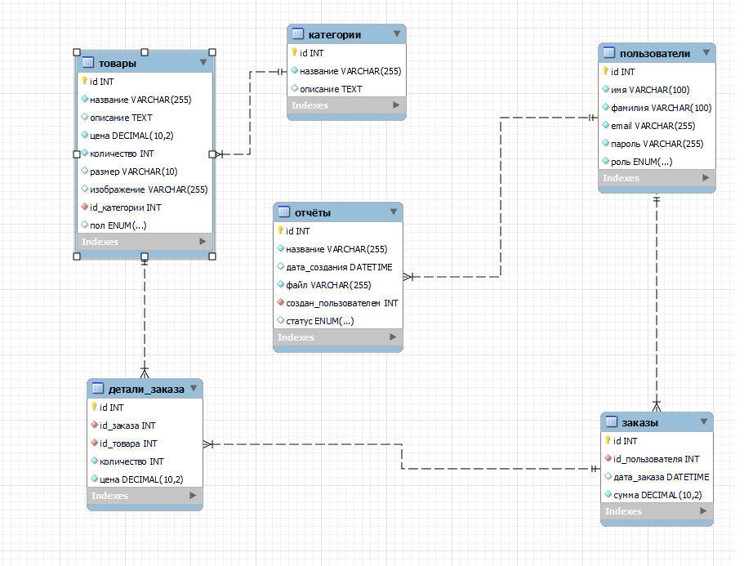

Рисунок 2 – Логическая модель данных

## 4.1 Словарь данных

Таблица 4. Словарь данных

|  |  |  |  |  |
| --- | --- | --- | --- | --- |
| Элемент данных | Описание | Тип | Длина | Обязательность |
| **Таблица «пользователи»** | | | | |
| id | Уникальный идентификатор пользователя | INT | 11 | Да |
| имя | Имя пользователя | VARCHAR | 100 | Да |
| фамилия | Фамилия пользователя | VARCHAR | 100 | Да |
| email | Электронная почта пользователя | VARCHAR | 255 | Да |
| пароль | Хэшированный пароль | VARCHAR | 255 | Да |
| роль | Роль пользователя (администратор, руководитель, покупатель) | ENUM | - | Да |
| **Таблица «категории»** | | | | |
| id | Уникальный идентификатор бронирования | INT | 11 | Да |
| название | Название категории | VARCHAR | 255 | Да |
| описание | Описание категории | TEXT | - | Нет |
| **Таблица «товары»** | | | | |
| id | Уникальный идентификатор товара | INT | 11 | Да |
| название | Название товара | VARCHAR | 255 | Да |
| описание | Описание товара | TEXT | - | Нет |
| цена | Стоимость товара | DECIMAL | 10,2 | Да |
| количество | Количество товара | INT | 11 | Да |
| размер | Размер товара (например, S, M, L) | VARCHAR | 10 | Нет |
| изображение | Ссылка на изображение | VARCHAR | 255 | Нет |
| id_категории | Идентификатор категории | INT | 11 | Да |
| пол | Пол товара (Мужской, Женский, Унисекс) | ENUM | - | Нет |
| **Таблица «заказы»** | | | | |
| id | Уникальный идентификатор | INT | 11 | Да |
| id_пользователя | Идентификатор пользователя | INT | 11 | Да |
| дата_заказа | Дата и время создания заказа | DATETIME | - | Нет |
| сумма | Сумма заказа | DECIMAL | 10,2 | Да |
| **Таблица «детали_заказа»** | | | | |
| id | Уникальный идентификатор детали заказа | INT | 11 | Да |
| id_заказа | Идентификатор заказа | INT | 11 | Да |
| id_товара | Идентификатор товара | INT | 11 | Да |
| количество | Количество товаров | INT | 11 | Да |
| цена | Стоимость товара | DECIMAL | 10,2 | Да |
| **Таблица «отчёты»** | | | | |
| id | Уникальный идентификатор отчёта | INT | 11 | Да |
| название | Название отчёта | VARCHAR | 255 | Да |
| дата_создания | Дата и время создания отчёта | DATETIME | - | Нет |
| Файл | Ссылка на файл отчёта | VARCHAR | 255 | Да |
| создан_пользователем | Идентификатор пользователя, создавшего отчёт | INT | 11 | Да |
| статус | Статус отчёта (Ожидание, Принято, Не принято) | ENUM | - | Нет |

# **5. Нефункциональные требования: атрибуты качества ПО.**

## 5.1 Отзывчивость

* Загрузка страниц: Время загрузки страниц и ответа на запросы пользователя должно быть минимальным, обеспечивая высокую отзывчивость системы.
* Обратная связь: Система должна предоставлять моментальную обратную связь при выполнении действий пользователя, подтверждая или информируя о статусе запроса.

## 5.2 Надёжность и безопасность

* Сохранение данных: Система должна обеспечивать надежное сохранение данных пользователей, предотвращая потерю или искажение информации.
* Защита от несанкционированного доступа: Система должна эффективно защищать конфиденциальные данные, предотвращая несанкционированный доступ и обеспечивая безопасность информации.

## 5.3 Эффективность использования ресурса

* Оптимизация производительности: Система должна эффективно использовать вычислительные ресурсы, минимизируя задержки и обеспечивая высокую производительность.
* Экономия трафика: Система должна минимизировать объем передаваемых данных, оптимизируя трафик и обеспечивая быструю загрузку контента.

# **6. Уточнение требований: диаграммы бизнес-процессов BPMN**

На рисунке 3 представленна диаграмма процесса бизнес-процесса «Загрузка и отправка отчётов».

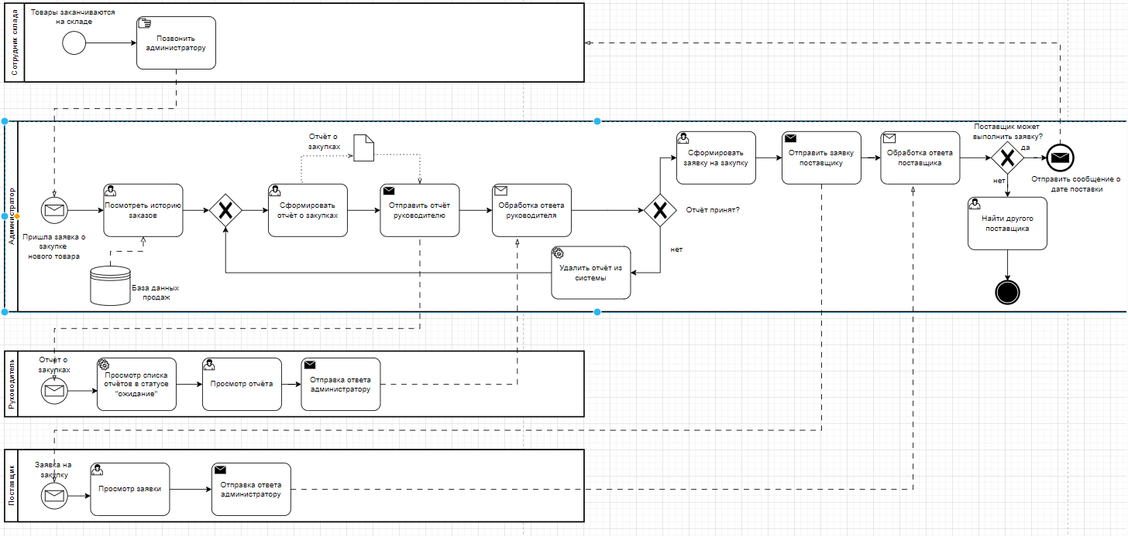

Рисунок 3 – Диаграмма процессов бизнес-процесса «Загрузка и отправка отчётов»

На рсиунке 4 изображена диаграмма диалогов

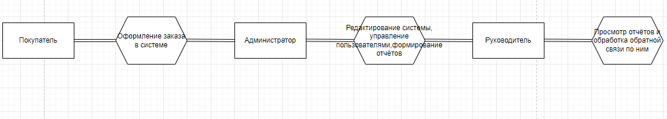

Рисунок 4 – Диаграмма диалогов

На рисунке 5 представленна диаграмма взаимодействия бизнес-процесса «Редактирование товара».

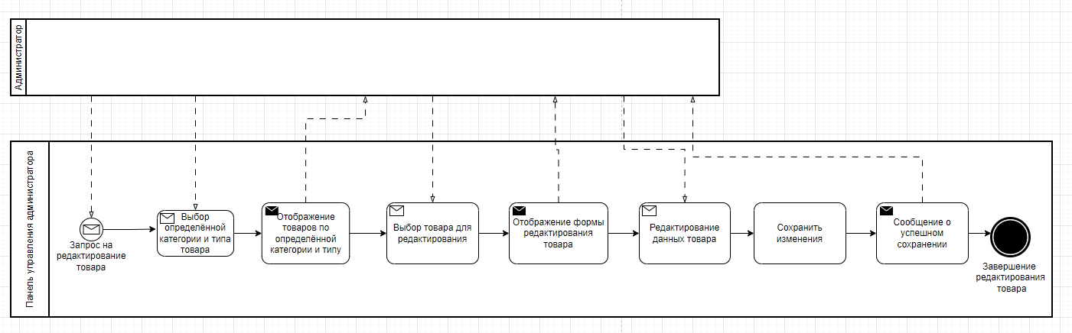

Рисунок 5 - Диаграмма взаимодействия бизнес-процесса «Редактирование товара»

На рисунке 6 представленна диаграмма хореографии бизнес-процесса «Учет заказов»

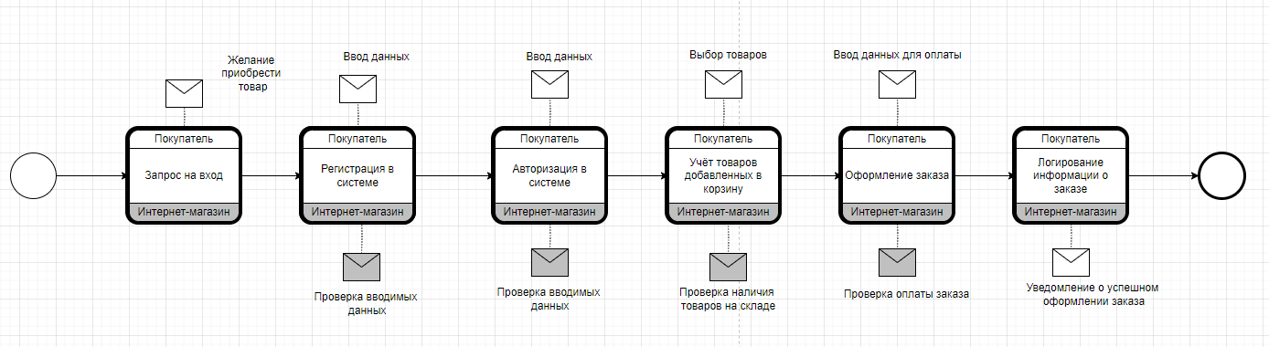

Рисунок 6 – Диаграмма хореографии бизнес-процесса «Учет заказов»

# **7. Создание прототипа**

На рисунке 7 представлен граф переходов между формами.

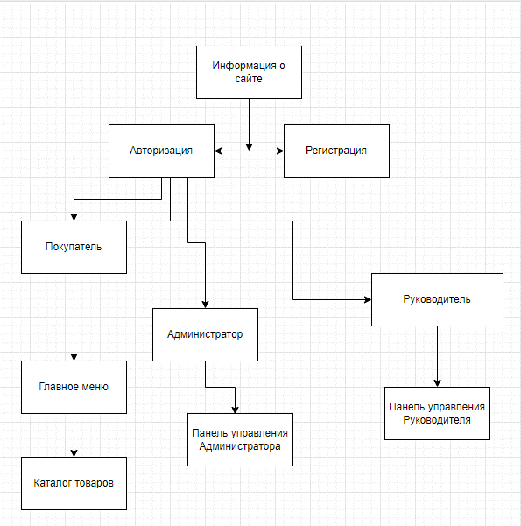

Рисунок 7 – Граф переходов между формами

На рисунке 8 представлена страница для регистрации нового пользователя и входа в существующий аккаунт.

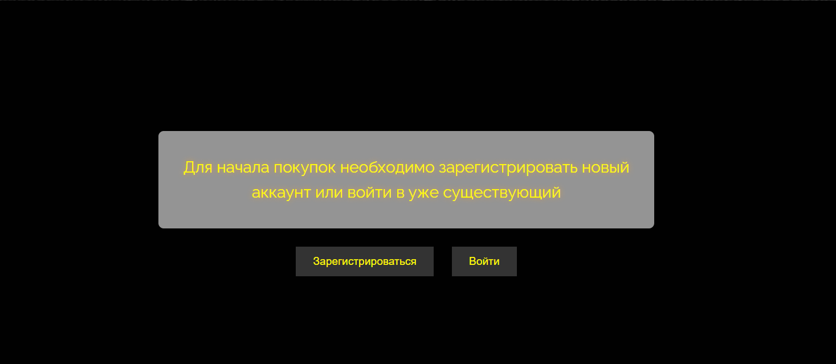

Рисунок 8 – Регистрация и авторизация

На рисунке 9 представлена форма регистрации. Система отображает форму регистрации, запрашивая данные (имя, фамилия, адрес электронной почты, пароль).

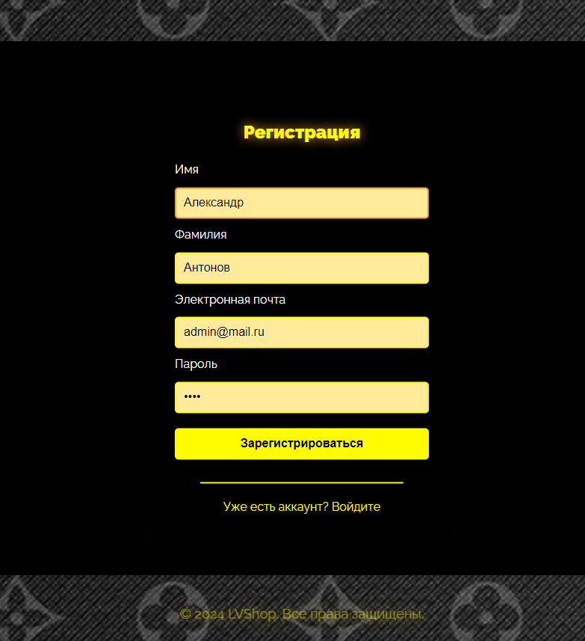

Рисунок 9 - Форма регистрации

На рисунке 10 представлена форма авторизации. Система отображает форму авторизации, запрашивая адрес электронной почты и пароль.

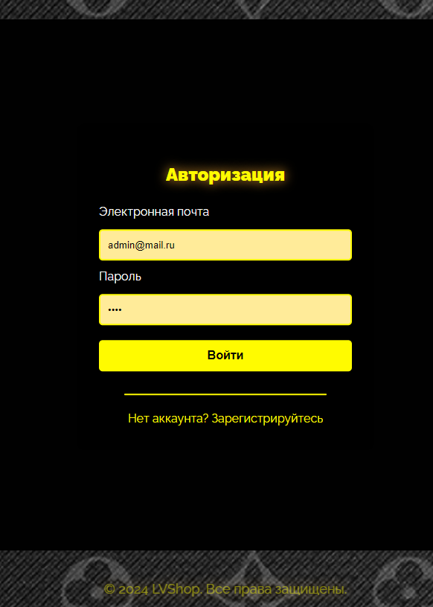

Рисунок 10 – Форма авторизации

На рисунке 11 представлена страница с панелью управления администратора. Она служит центральной точкой доступа к различным функциям административного управления. Страница предлагает три основные опции управления, представленные кнопками:

• Управление товарами: Переход на страницу для добавления, редактирования или удаления товаров из каталога.

• Управление клиентами: Переход на страницу для работы с данными клиентов, такими как просмотр и удаление учетных записей.

• Загрузка отчетов: Функция для загрузки и управления аналитическими отчетами.

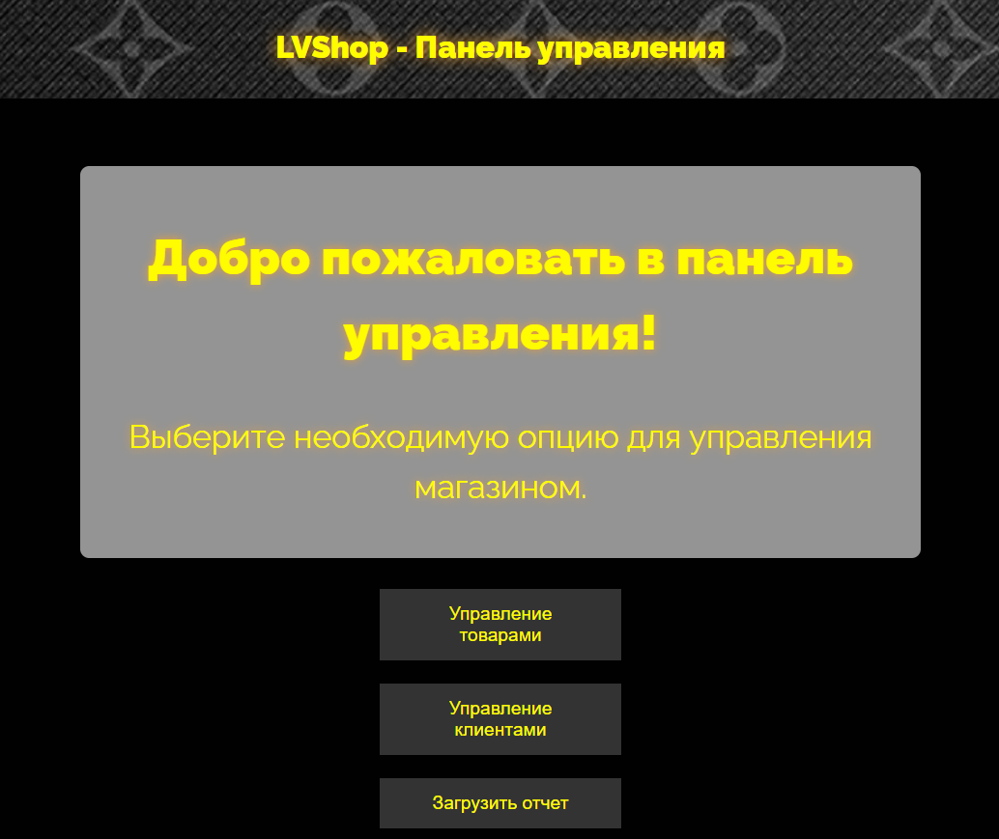

Рисунок 11 – Панель управления администратора

На рисунке 12 представлена страница с данными клиентов, где можно просмотреть список всех клиентов и при необходимости удалить их учётную запись.

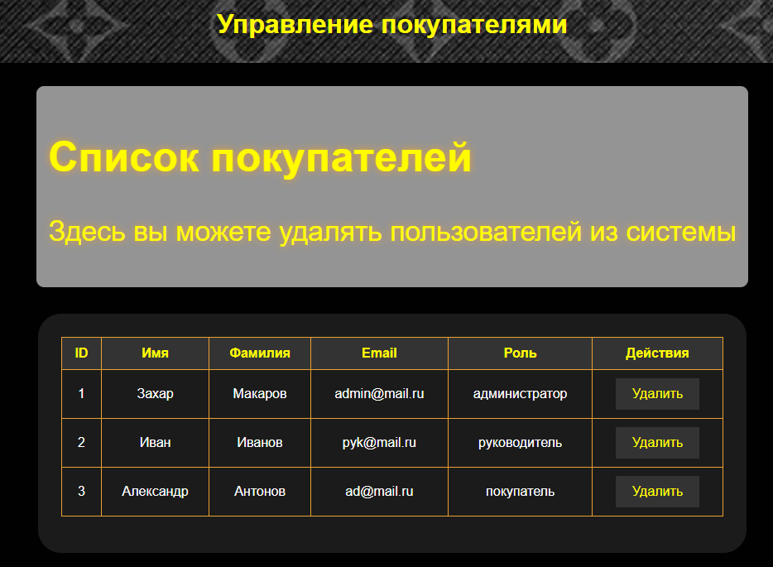

Рисунок 12 – Функция удаления покупателей

На рисунке 13 представлена страница для добавления, редактирования и удаления товаров из каталога. При выборе пола и категории товара администратору отображается таблица товаров по заданным фильтрам, для последующего редактирования.

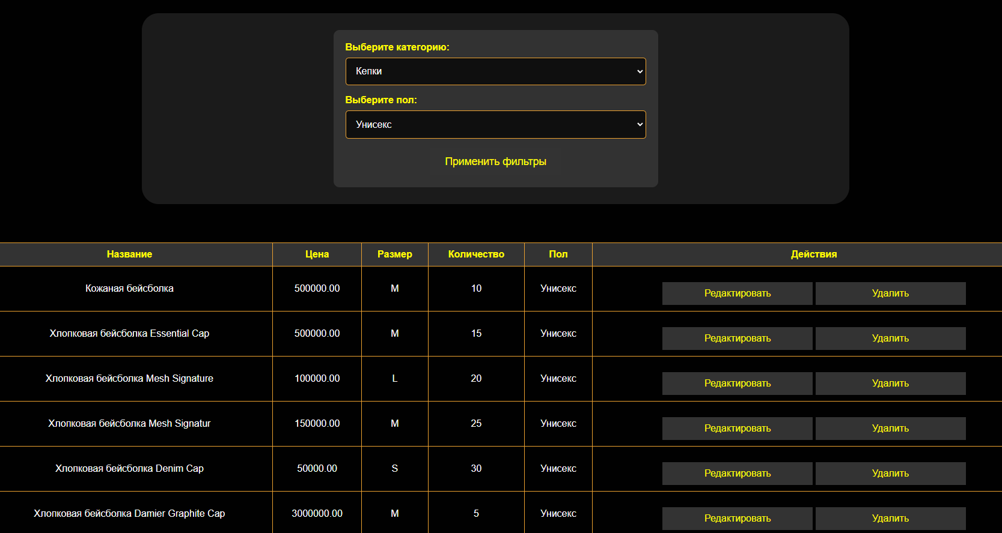  
Рисунок 13 – Функция управления товарами

Под таблицей с товарами рассположена форма добавления нового товара.

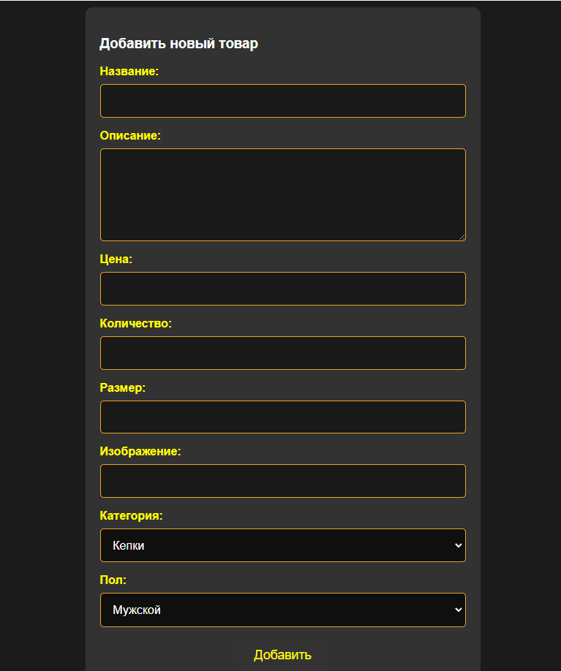

Рисунок 14 - Форма добавления нового товара

**Вывод**

В ходе лабораторной работы, было сделано следующее.

1. Определение и документирование бизнес-требований.

2. Определение и документирование требований пользователей.

3. Спецификация требований к системе (процессу) – функциональные требования.

4. Бизнес-правила.

5. Определение требований к данным.

6. Нефункциональные требования: атрибуты качества ПО.

7. Моделирование бизнес-процессов системы в BPMN.

8. Прототипирование требований.

В заключении можно сказать, что поставленные задачи были выполнены, но информационная система для интернет-магазина брендовой одежды нуждается в дополнительной отладке и разработке дополнительного функционала для полноценной работы. Имеющийся проект составляет хорошую базу для разработки полноценного проекта и вывода его в открытый доступ для полноценной работы.